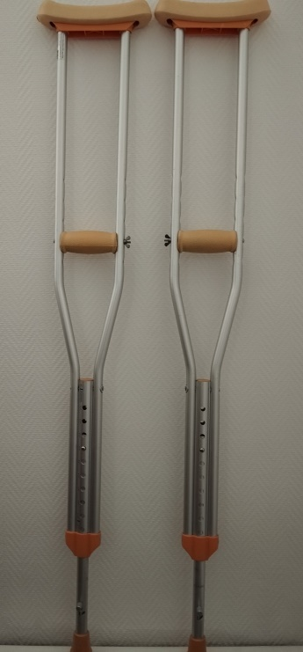**Костыли подмышечные** - это ортопедическое средство, применяемое в восстановительный период после сильных ушибов, переломов, вывихов и других травм нижних конечностей. Также они применяются при нарушении опорно-двигательных функций. Костыль с опорой под мышки помогает перенести вес тела на руки. Они полностью разгружают поврежденную ногу, позволяя ходить, не опираясь на нее. Обычно они требуются тем больным, у кого слабые мышцы рук или большой вес тела. Медицинское приспособление необходимо также в начальный период восстановления после травмы. Выдерживают нагрузку до 115 кг.

**Костыли с опорой под локоть** предназначены для дополнительной опоры и облегчения передвижения людей имеющих травмы и заболевания нижних конечностей.

